软件工程第二次作业

919113590103 霍奕如

1. 软件UI设计（墨刀的使用）

1.1设计内容

设计百度页面，实现百度的搜索、天气查看、我的资料等功能

1.2页面及其说明

一共设计了四个页面，分别是：百度首页，搜索页面，天气页面，我的页面。具体功能如下：

1.2.1百度首页

该页面包括了

天气导航：点击天气导航可跳转至天气页面；

搜索栏：搜索栏是一个文本输入组件，点击该组件可以跳转至搜索页面

内容推荐导航栏：搜索栏底部的文字，推荐文章内容，点击后的文字可变蓝

页面底部导航栏：底部五个图标是手机百度首页的图标，其中“我的”图标设置了页面跳转，点击后可以跳转至“我的”页面

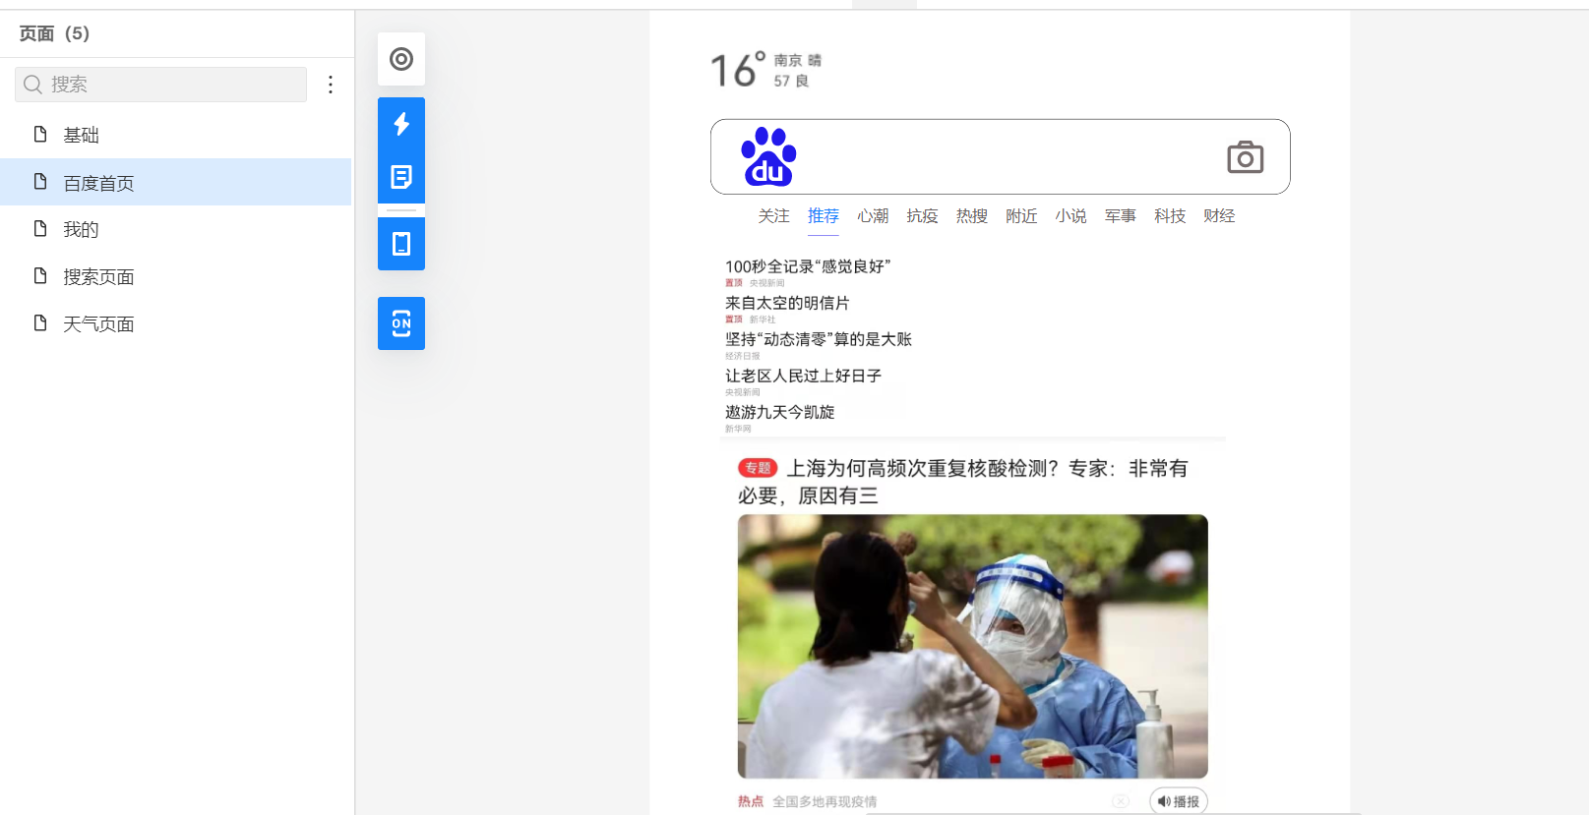

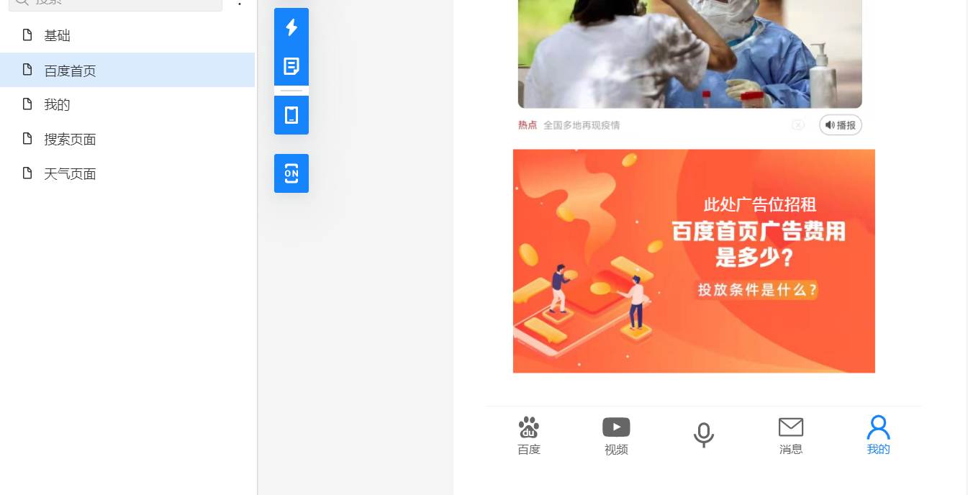

1.2.2天气页面

由首页天气图标跳转页面

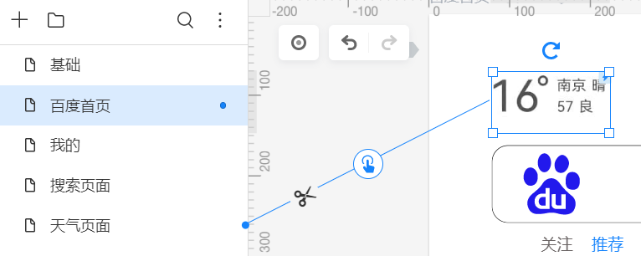

天气页面如下：

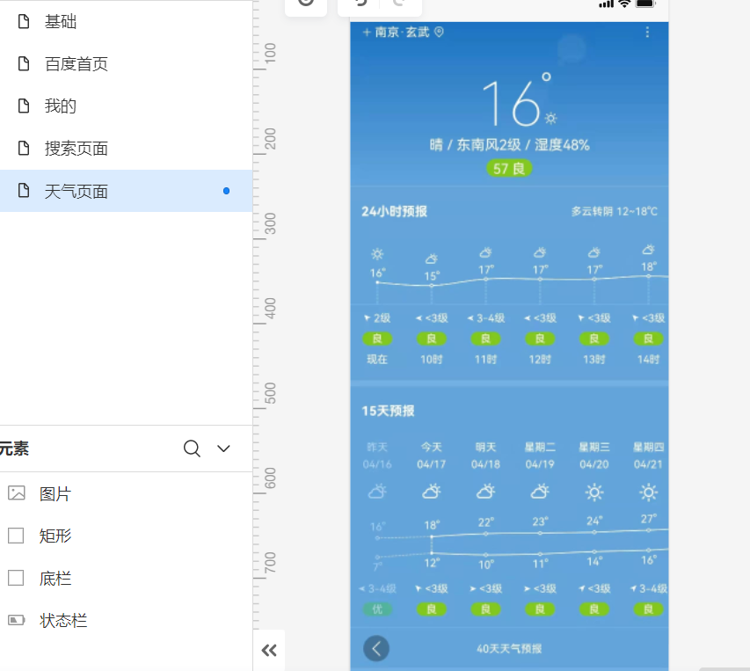

1.2.3搜索页面

百度首页点击搜索框即可跳转至搜索页面

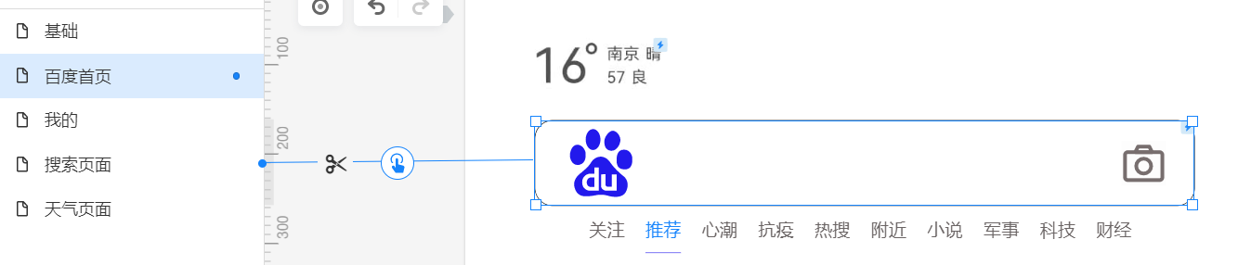

页面内容如下：

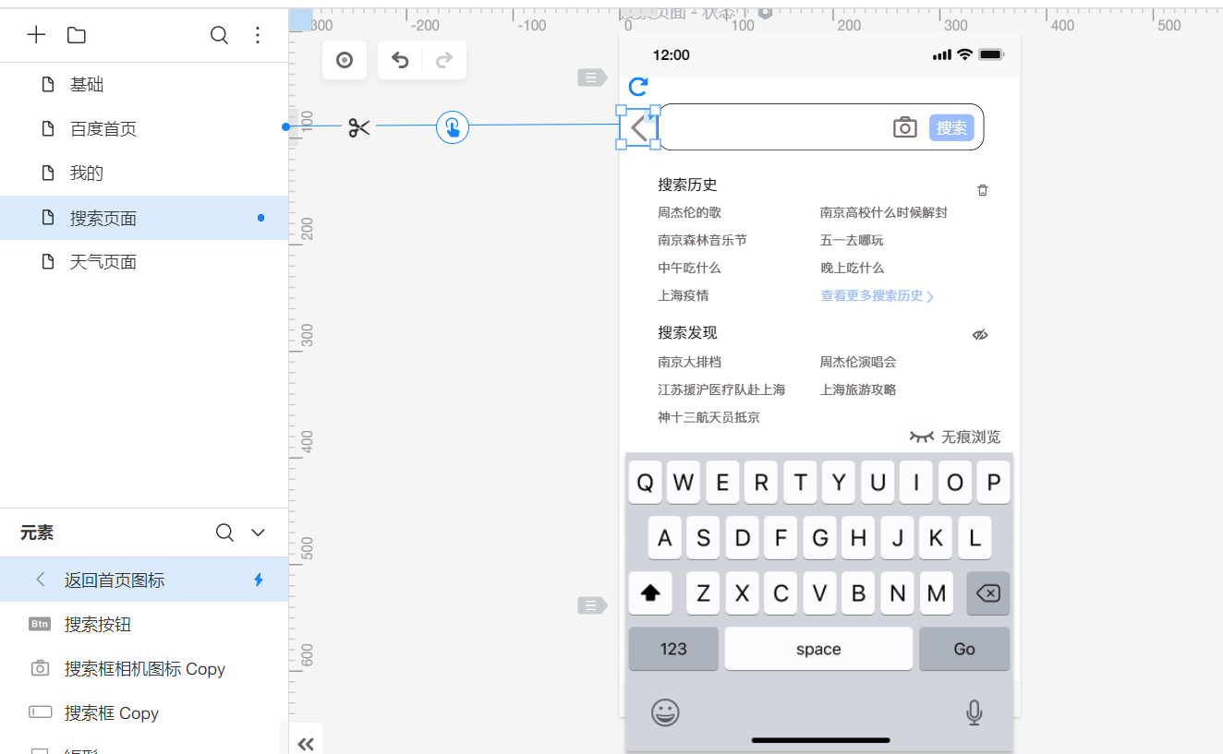

其中搜索框的返回箭头点击后可以返回首页

1.2.4“我的”页面

点击首页底部“我的”图标，可以跳转至“我的”页面

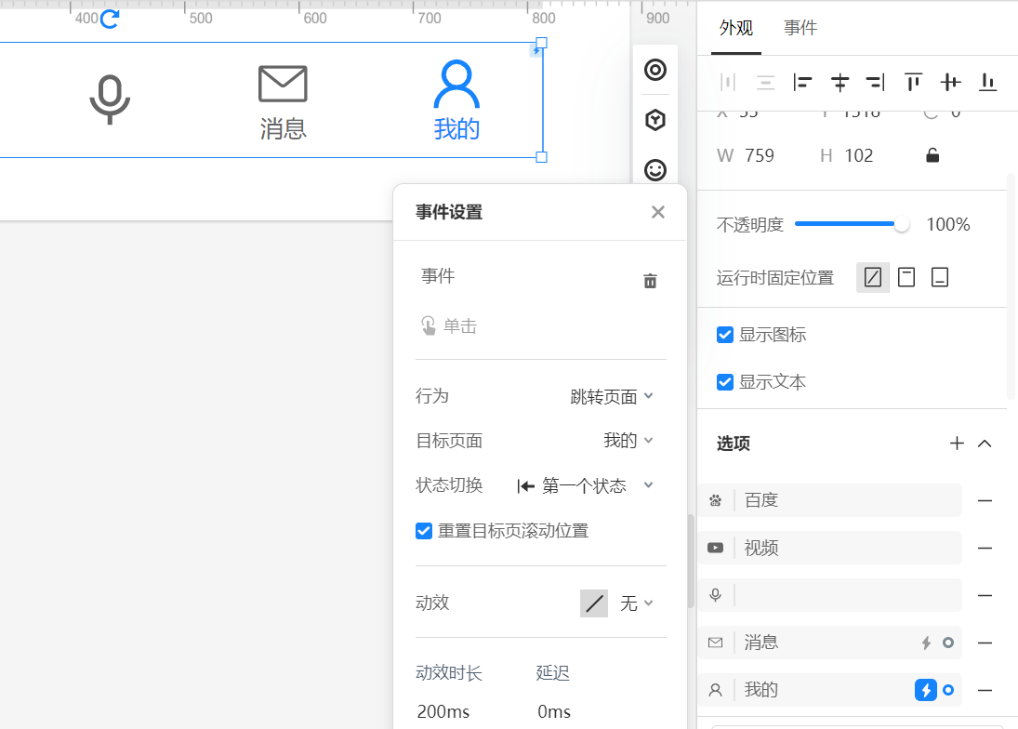

页面内容如下：

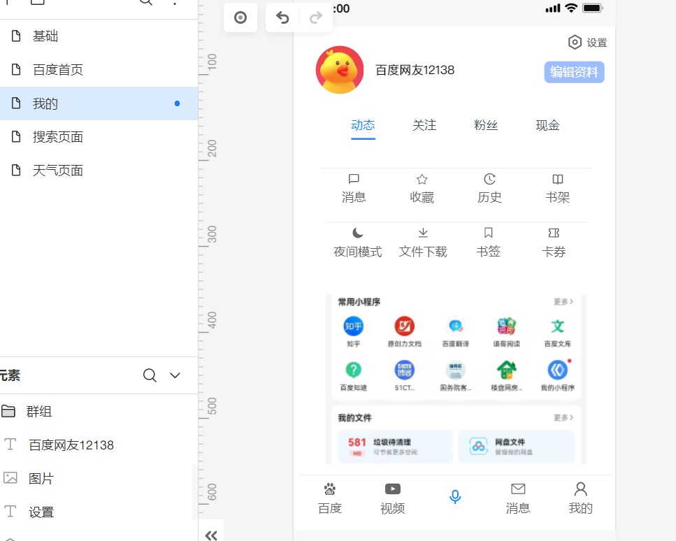

1.3文稿链接和工作流图

网页链接如下：

https://modao.cc/app/IeKWq83eragn21TRDjk19s 《原型演示文稿》 访问密码：1234

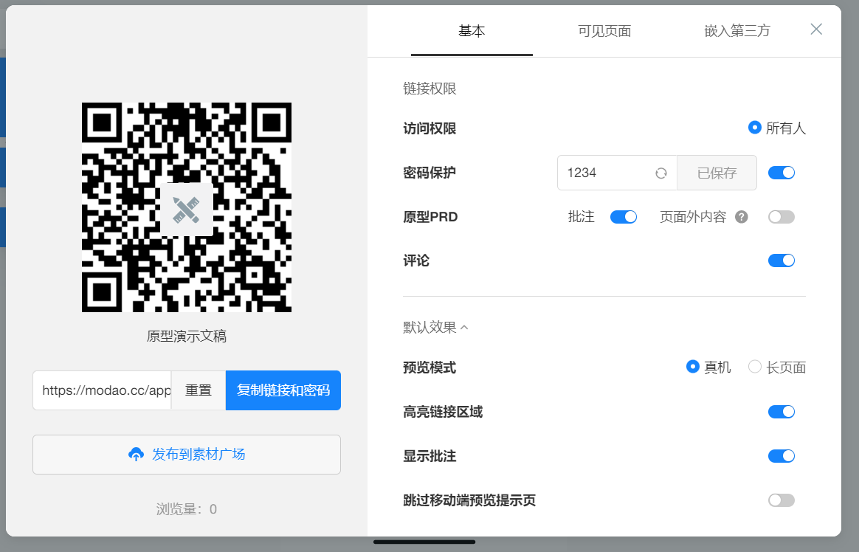

工作流图：

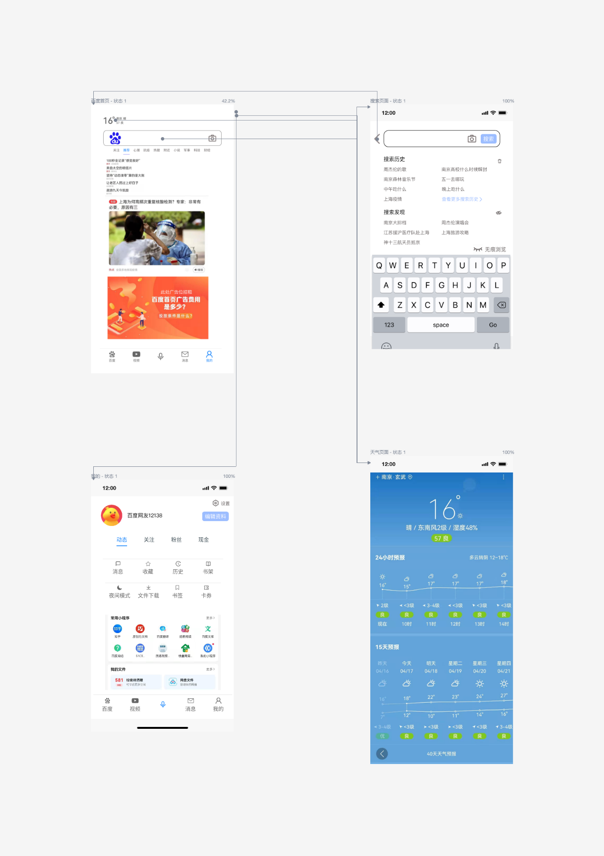

1. UML建模

2.1观察者类图

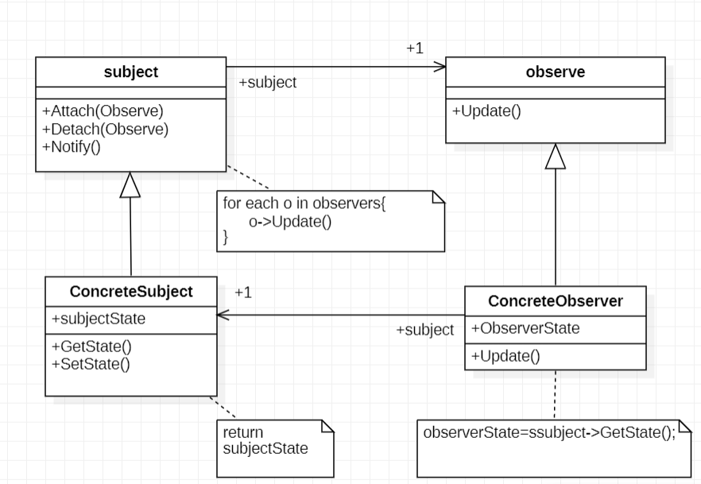

2.2适配器类图

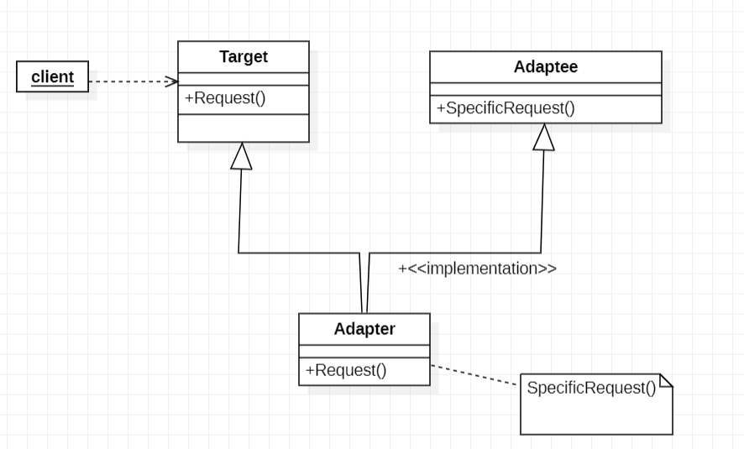

2.3单件类图

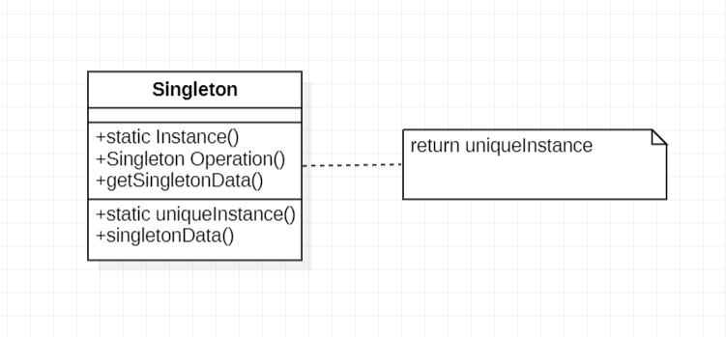

习题8.7类图

